SỞ GIÁO DỤC & ĐÀO TẠO NINH BÌNH  TRƯỜNG THPT CHUYÊN  LƯƠNG VĂN TỤY  ------------------------------------- | ĐỀ THI ĐỀ XUÁT KỲ THI OLYMPIC  KHU VỰC ĐỒNG BẰNG BẮC BỘ  NĂM HỌC 2012-2013  MÔN THI: HÓA HỌC LỚP 11  Thời gian làm bài: 180 phút

Bài 1: (2 điểm)
Ure được điều chế từ phản ứng nhiệt phân amonixianat
NH₄OCN → (NH₂)₂CO
Lấy 30,0 gam amonixianat hòa tan trong 1,00 lít nước. Lượng urê thu được theo thời gian qua thực nghiệm như sau:
t (phút) | 0 | 20 | 50 | 65 | 150
m_{ure} (gam) | 0 | 9,4 | 15,9 | 17,9 | 23,2

1. Tính nồng độ mol của amonixianat ở từng thời điểm trên
2. Chứng minh phản ứng trên có bậc 2 và tính hằng số tốc độ k
3. Khối lượng của amonixianat còn lại bao nhiêu sau 30 phút?

Bài 2: (2 điểm)
Sục từ từ H₂S vào dung dịch chứa Ag⁺ 0,10M; Zn²⁺ 0,10 M và Ni²⁺ 0,10 M cho đến bão hòa H₂S, thu được dung dịch A.
Biết: pKs của Ag₂S: 49,2; ZnS: 21,6; NiS: 18,5
pKa của H₂S: 7,02 và 12,9; nồng độ phân tử H₂S bão hòa lúc cân bằng là 0,1 M.
1. Tính pH và nồng độ S²⁻ của dung dịch H₂S bão hòa trong nước.
2. Hỏi ion nào kết tủa trước và ion nào kết tủa sau cùng. Giải thích cụ thể.

Bài 3: (2 điểm)
1. Cho một ít vụn Cu vào dung dịch gồm CuSO₄ 0,5M ; FeSO₄ 1,0 M ; Fe₂(SO₄)₃ 0,25M .
Có cân bằng sau xảy ra: Cu_{(r)} + 2Fe³⁺  Cu²⁺ + 2Fe²⁺
- Hãy cho biết chiều của phản ứng ở 25⁰C ? Tìm hằng số cân bằng của phản ứng?
- Thay đổi nồng độ của Fe²⁺ và Fe³⁺, tính tỉ lệ tối thiểu để phản ứng đổi chiều?
Cho biết ở 25⁰C có
2. Ion MnO₄⁻ có thể oxi hoá ion nào trong các ion Cl⁻,Br⁻,I⁻ ở các giá trị pH lần lượt bằng 1, 4, 6. Trên cở sở đó hãy dùng dung dịch KMnO₄ và dung môi chiết là CCl₄ nhận biết các ion I⁻ và Br⁻ có trong hỗn hợp NaCl, NaBr, NaI.
Cho $E_{{I_{2}}/2I^{−}}^{O}=0,\text{62}V$;$E_{{\text{MnO}}_{4}^{−},{H^{+}}/{{\text{Mn}}^{2+}}}^{O}=1,\text{51}V$

Bài 4: (1điểm)
Cho m gam kali vào 300ml dung dịch ZnSO₄ 0,5 M thấy khối lượng dung dịch sau phản ứng tăng so với dung dịch ZnSO₄ ban đầu là 5,3 gam. Tính giá trị m.

Bài 5: (2 điểm)
1. Cho sơ đồ thủy phân dẫn xuất bromua sau đây theo cơ chế S_{N}1 (chọn dung dịch kiềm loãng) và kết quả thực nghiệm thu được về sản phẩm phản ứng và tốc độ phản ứng:
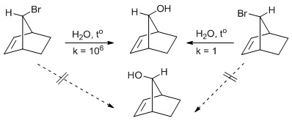
a) Gọi tên quốc tế và ghi ký hiệu lập thể của sản phẩm ancol.
b) Hãy giải thích sự khác nhau về hằng số tốc độ và hướng phản ứng.
2. Viết công thức cấu tạo các sản phẩm phản ứng sau:
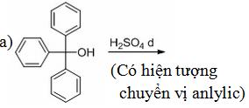 b) 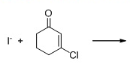
c) 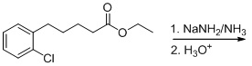 d) 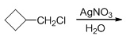
Bài 6: (2 điểm)
1. Hãy viết sơ đồ điều chế axit phenyletanoic, axit 3-phenylpropanoic từ benzen và các hóa chất cần thiết khác.
2. Hãy giải thích:
a) Khi cho etanol vào nước thì thể tích hỗn hợp dung dịch thu được lại giảm so
với tổng thể tích hai chất ban đầu?
b) Axit Puberulic (P) vừa có tính axit vừa có tính bazơ.

Bài 7: (2 điểm)
Hợp chất hữu cơ A chứa 79,59 % C; 12,25 % H; còn lại là O chỉ chiếm một nguyên tử trong phân tử. Ozon phân A thu được HOCH₂CH=O; CH₃[CH₂]₂COCH₃ và CH₃CH₂CO[CH₂]₂CH=0. Nếu cho A tác dụng với brom theo tỉ lệ mol 1:1 rồi mới ozon phân sản phẩm chính sinh ra thì chỉ thu được hai sản phẩm hữu cơ, trong số đó có một xeton. Đun nóng A với dung dịch axit dễ dàng đóng vòng thu được sản phẩm B là đồng phần của A, khi ozon phân B chỉ cho một sản phẩm hữu cơ duy nhất.
1. Xác định công thức cấu tạo và gọi tên A.
2. Tìm công thức cấu tạo của B và nêu phương pháp hóa học phân biệt A và B.

Bài 8: (2 điểm)
Đốt cháy hoàn toàn 1,60 gam một este đơn chức E thu được 3,52 gam CO₂ và 1,152 gam nước.
1. Tìm công thức phân tử của E.
2. Cho 10 gam E tác dụng với NaOH vừa đủ, cô cạn dung dịch sau phản ứng thu được 14 gam chất rắn khan G. Cho G tác dụng với dung dịch H₂SO₄ loãng thu được G₁ không phân nhánh. Tìm công thức cấu tạo của E và viết các phương trình phản ứng.
3. X là một đồng phân của E, X tác dụng với NaOH tạo ra một ancol mà khi đốt cháy hoàn toàn một thể tích hơi ancol này cần 3 thể tích khí O₂ đo ở cùng điều kiện (nhiệt độ và áp suất). Xác định công thức cấu tạo và gọi tên của X

Bài 9: (2 điểm)
1. Xác định hiệu ứng nhiệt đối với phản ứng CaCO₃  CaO + CO₂ biết rằng ớ 800⁰C áp suất phân li bằng 201,8mm Hg và ở 900⁰C bằng 992 mm Hg.
2. Cho cân bằng hoá học: 2NO₂  N₂O₄
Cân bằng sẽ chuyển dịch như thế nào khi thêm khí trơ Ar trong 2 trường hợp:
a) Giữ áp suất không đổi. b) Giữ thể tích không đổi.

Bài 10: (2 điểm)
Các chất A, B, C có cùng công thức phân tử CrCl₃.6H₂O. Trong dung dịch nước tồn tại cân bằng:
[Cr(H₂O)₆]Cl₃  [Cr(H₂O)₅Cl]Cl₂.H₂O  [Cr(H₂O)₄Cl₂]Cl.2H₂O.
(A) (B) (C)
Trong một thí nghiệm người ta cho dung dịch chứa 0,32 gam CrCl_{3.}6H₂O đi qua một lớp nhựa trao đổi cation dưới dạng H⁺. Cần 28,8 ml dung dịch NaOH 0,125M để chuẩn độ hết lượng H⁺ đã chuyển vào dung dịch.
1. Gọi tên các phức chất A, B và C.
2. Phức chất nào có đồng phân hình học? Viết công thức biểu diễn cấu trúc đồng phân đó.
3. Xác định công thức của phức trong dung dịch.
4. Viết cấu hình electron của Cr trong phức xác định được ở (b) và xác định từ tính của phức chất đó.
--------------------------------------HẾT--------------------------------------

SỞ GD & ĐT NINH BÌNH  TRƯỜNG THPT CHUYÊN  LƯƠNG VĂN TỤY  ------------------------------------- | HDC ĐỀ THI ĐỀ XUÁT KỲ THI OLYMPIC  KHU VỰC ĐỒNG BẰNG BẮC BỘ  NĂM HỌC 2012-2013  MÔN THI: HÓA HỌC LỚP 11

CÂU | NỘI DUNG | ĐIỂM
1 | 1. Nồng độ của amonixianat ở các thời điểm  no = $\frac{\text{30}}{\text{60}}$= 0,5 mol → Co = 0,5 mol.L – 1  Do thể tích dung dịch là 1L  Ct = $\frac{m_{t}}{\text{60}}$ mol.L – 1; mt = 30 – m_{ure} (tại thời điểm t) . Thay số:  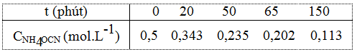 | 0,25  0,25
1 | 2. Để chứng minh phản ứng trên có bậc 2, ta kiểm chứng  $k=\frac{1}{t}(\frac{1}{C_{t}}−\frac{1}{C_{o}})=\frac{1}{t}(\frac{C_{o}−C_{t}}{C_{o}\text{.}C_{t}}$  Giá trị của k trong các khoảng thời gian tương ứng  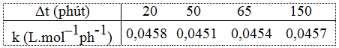  Vậy phản ứng trên có bậc 2,  k= = 0,0455 L.mol – 1.ph – 1 | 0,5  0,5
1 | 3. Khối lượng của amonixianat sau 30 phút tính bằng công thức  với t = 30  Ct = $\frac{1}{3\text{.}\text{365}}$ = 0,297 mol.L – 1  m_{(NH}4 _{OCN)} (tại t = 30 phút) = 60. 0,297 = 17,82g | 0,25  0,25
2 | 1. Tính cân bằng trong dung dịch H₂S theo sự phân ly 2 nấc, pH chỉ phụ thuộc nấc thứ nhất.  H₂S  H⁺ + HS⁻ K₁  HS⁻  H⁺ + S²⁻ K₂  → Tính được pH = 4,01 và [S²⁻] = 10^{-12,92}M | 0,5
2 | 2. Để biết ta tính nồng độ cần thiết của [S²⁻] để xuất hiện mỗi kết tủa:  - Để xuất hiện kết tủa Ag₂S từ dung dịch Ag⁺ 0,10M: [S²⁻] = K_{S(Ag2S)}/[Ag⁺]² = 10^{-47,2} M  - Để xuất hiện kết tủa ZnS từ dung dịch Zn²⁺ 0,10M: [S²⁻] = K_{S(ZnS)}/[Zn²⁺]= 10^{-20,6} M  - Để xuất hiện kết tủa NiS từ dung dịch Zn²⁺ 0,10M: [S²⁻] = K_{S(NiS)}/[Ni²⁺]= 10^{-17,5} M  → Thứ tự kết tủa có thể xuất hiện là: Ag₂S, ZnS, NiS.  Khi Ag₂S xuất hiện trước, ta có:  2Ag⁺ + H₂S  Ag₂S + 2H⁺ K = 10^{29,28}  Vì cân bằng có K lớn → Xem như xảy ra hoàn toàn → pH = 1  Vì [H₂S] = 0,1 M → ta có [S²⁻] = 10^{-18,92}M > 10^{-20,6} M.  Vậy sau khi Ag⁺ kết tủa hoàn toàn thì Zn²⁺ vẫn bị kết tủa, còn Ni²⁺ thì không bị kết tủa. | 0,5  0,5  0,5
3 | 1. [Cu²⁺] = [Fe³⁺]= 0,5M Cu_{(r)} + 2Fe³⁺  Cu²⁺ + 2Fe²⁺  Ta có  Vì nên phản ứng xảy ra theo chiều thuận.  → K = 3,767.10¹⁴  Để đổi chiều phản ứng: → > 3,6.10⁻⁸ lần | 0,25  0,25  0,25
 | 2. MnO₄⁻ + 8 H⁺ + 5e → Mn²⁺ + 4 H₂O  Khi pH = 1 = 1,4156 (V) >  Ion MnO₄⁻ có thể oxi hoá các ion Cl⁻,Br⁻⁻,I⁻.  Khi pH = 4 = 1,1324 (V) >  Ion MnO₄⁻ có thể oxi hoá các ion Br⁻⁻,I⁻.  Khi pH = 6 = 0,9436 (V) > $E_{{I_{2}}/2I^{−}}^{O}$  Ion MnO₄⁻ chỉ có thể oxi hoá ion I⁻.  Ban đầu thực hành ở pH = 6 , dùng KMnO₄ với dung môi CCl₄, I₂ được hình thành tan trong dung môi có màu tím. Chiết lớp dung môi , thay lớp dung môi có pH = 4, thấy lớp dung môi có màu vàng của Br₂. | 0,5  0,5
4 | Khối lượng dung dịch biến đổi phụ thuộc mức độ phản ứng.  Nếu Zn(OH)₂ đạt cực đại thì khối lượng dung dịch giảm 8,4 gam  Nếu Zn(OH)₂ tan vừa hết thì khối lượng dung dịch tăng 15 gam.  → Zn(OH)₂ tan một phần.  → Tính được m = 15,6 gam. | 0,5  0,5  1,0
5 | 1. a) Tên quốc tế: Bixiclo[2.2.1]hept-2-en-7-ol  Ký hiệu lập thể: 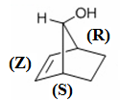 | 0,25  0,25
5 | b) Giải thích tốc độ phản ứng:  - Chất thứ nhất có tương tác cặp e_{π} với liên kết C-Br thuận lợi sự phân ly liên kết C-Br.  - Chất thứ 2 chỉ có tác dụng phân ly nhờ dung môi.  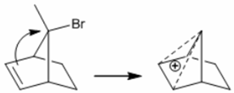  Giải thích hướng phản ứng: sản phẩm giữ nguyên cấu hình vì xen phủ ở phía liên kết đôi đã bị ngăn trở bởi các AO_{π} xen phủ bên. | 0,25  0,25
 | 2. (chỉ cần viết sản phẩm cuối)  a)  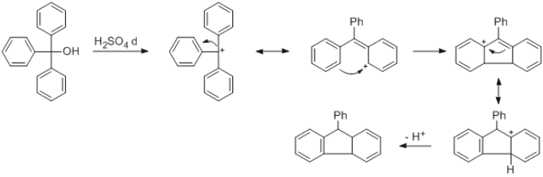  b)  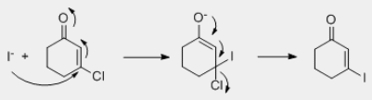  c)  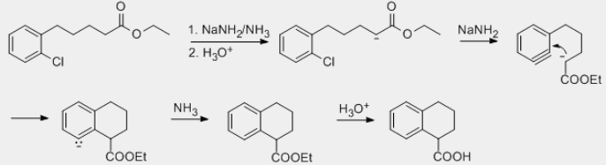  d) | 0,25  0,25  0,25  0,25
6 | 1.  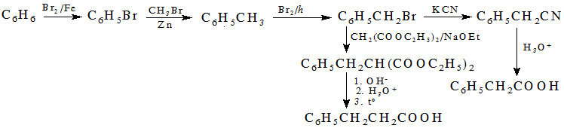 | 1,0
6 | 2. a) Sự co thể tích do liên kết hidro giữa rượu và nước mạnh hơn → rút ngắn khoảng cách giữa các phân tử.  b) Tính axit: Do nhóm COOH và nhóm HO dưới cùng bên phải phân ly.  Tính bazơ: Do nguyên tử O= nhận proton tạo cacbocation vòng thơm | 0,5  0,5
7 | 1. C : H : O = 13 : 24 : 1 → A có công thức phân tử C₁₃H₂₄O.  Từ sản phẩm ozon phân suy ra công thức cấu tạo có thể có:  Từ sản phẩm cộng brom rồi ozon phân → A₁ là phù hợp:  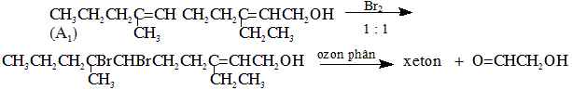  Tên của A: 3-Etyl-7-metyldeca-2,6-dien-1-ol | 0,25  0,25  0,25  0,25
 | 2. B phải là hợp chất mạch vòng có chứa 1 nối đôi trong vòng. B sinh ra từ A do phản ứng đóng vòng:  (A) (B)  Nhận biết: Dùng CuO/t^{O} nhận ra ancol bậc 1 có tham gia phản ứng. | 0,5  0,5
8 | 1. Lập luận ra công thức phân tử của E là C₅H₈O₂ | 0,75
8 | 2. n_{E} = n_{NaOH} = 0,1 mol → m_{NaOH} = 4 (g) → m_{E} + m_{NaOH} = m_{G}  Vậy E phải có cấu tạo mạch vòng, công thức cấu tạo của E là  2HO-(CH₂)₄-COONa + H₂SO₄ → 2HO-(CH₂)₄-COOH + Na₂SO₄  (G₁) | 0,5  0,25
8 | 3. Ancol sinh ra do thủy phân X là C₂H₅OH  Vậy công thức cấu tạo của X là CH_{2,}=CH−COOC₂H₅ (etyl acrylat) | 0,5
9 | 1. Áp dụng công thức lnK = -ΔH/RT ở hai nhiệt độ khác nhau → ΔH -166,82 kJ/mol | 1,0
9 | 2. a) Áp suất không đổi → V bình tăng → cân bằng dịch về chiều nghịch  b) Thể tích không đổi → cân bằng không chuyển dịch. | 0,5  0,5
10 | 1. A: Hexaaquacrom (III) clorua  B: Cloro pentaaqua crom (III) clorua hiđrat  C: Đicloro tetraaqua crom (III) clorua hiđrat | 0,5
10 | 2. C có đồng phân hình học 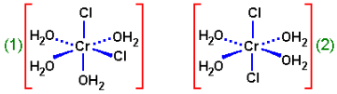 | 0,5
10 | 3. [Cr(H₂O)_{6 –n}Cl_{n}]Cl_{3 –n}.nH₂O → [Cr(H₂O)_{6 –n}Cl_{n}]^{3 –n} + (3 –n) Cl – + n H₂O  1,20.10 ^{–3} 1,20.10 ^{–3} mol  [Cr(H₂O)_{6 –n}Cl_{n}]^{3 –n} + (3 –n) R –COOH → ... + (3 – n) H⁺  1,20.10 ^{–3} 1,20.10 ^{–3} (3 – n) mol  H⁺ + OH – → H₂O  3,60.10 ^{–3} mol  Có: n_{H+} = 1,20.10 ^{–3} (3 – n) = 3,60.10 ^{–3} → n = 0;  Vậy phức trong dung dịch là [Cr(H₂O)₆]Cl₃ (phức A) | 0,5
10 | 4. Phức thuận từ; $μ=\sqrt{3(3+2)}=3,\text{87} M\text{.}B$ | 0,5

--------------------------------------HẾT--------------------------------------

